Název školy: Základní škola Chomutov, Písečná 5144
Název materiálu: VY_52_INOVACE_13_Bezobratlovci_kh2
Číslo projektu: CZ 1.07/1.4.00/21.3355
Autor: Kateřina Hašková
Datum tvorby:22. 03. 2012
Cílový ročník: třetí
Vzdělávací oblast/obor/okruh: Člověk_a_jeho_svět
Klíčové slovo: pavouci, hmyz, měkkýši, kroužkovci, mořští bezobratlovci, ostatní bezobratlí
Anotace: Tento pracovní list slouží k bližšímu seznámení se se skupinou bezobratlovců. Pracujeme ve skupinách, potřebujeme nůžky, čtvrtky A3, lepidlo, fix.

Bezobratlovci
Základní znaky:
- Je to velká skupina.
- Mají tělo chráněné pevnou schránkou.
- Nemají páteř. Kostra není složena z kostí.
- Nejpočetnější je skupina hmyz (brouci, motýli, vážky, mouchy, včely, kobylky…)
1. Rozstříhej kartičky
PAVOUCI | HMYZ | MĚKKÝŠI
KROUŽKOVCI | MOŘŠTÍ BEZOBRATLOVCI | OSTATNÍ BEZOBRATLÍ
2. Rozstříhej bezobratlovce a pokus se je zařadit. Výsledek zkontroluj s učitelem. Pracuj ve skupině.
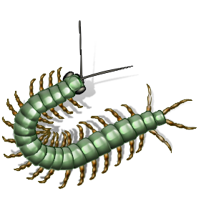

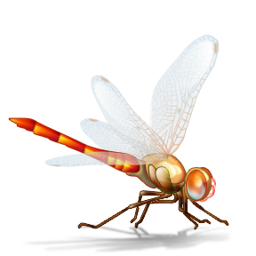

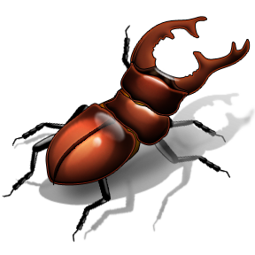
3. Rozstříhej kartičky. Přiřaď názvy k jednotlivým bezobratlým živočichům. Opět výsledek zkontroluj.
hlemýžď | černá vdova | žížala | medúza | stonožka
včela | vážka | moucha | motýl | kobylka
mravenec | hvězdice | krab | beruška | roháč-brouk
4. Nalepte si na čtvrtku.
řešení
hlemýžď měkkýš | černá vdova pavouk | žížala kroužkovec | medúza mořský | stonožka ostatní
včela hmyz | vážka hmyz | moucha hmyz | motýl hmyz | kobylka hmyz
mravenec hmyz | hvězdice mořští | krab mořští | beruška hmyz | roháč-brouk hmyz

lustrace: www.office.microsoft.com, 22. 3. 2012

